网上商城使用介绍

第一步：进入辽宁政府采购网平台
建议使用IE浏览器，并按照“使用帮助”中《IE浏览器维护手册和视频》进行浏览器设置，否则可能会出现无法登陆和使用网页的情况。
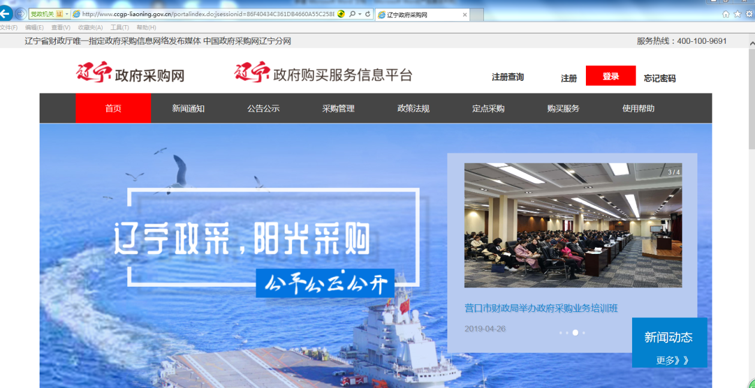

第二步：点击登陆，选择“辽宁省”，确定，进入登陆界面，录入账号、密码
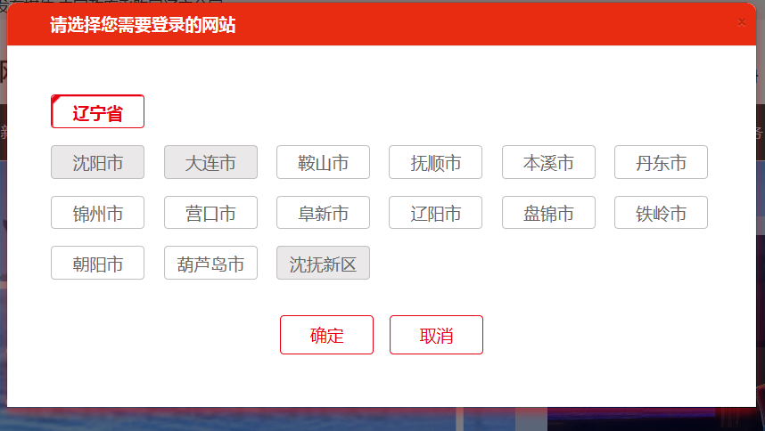
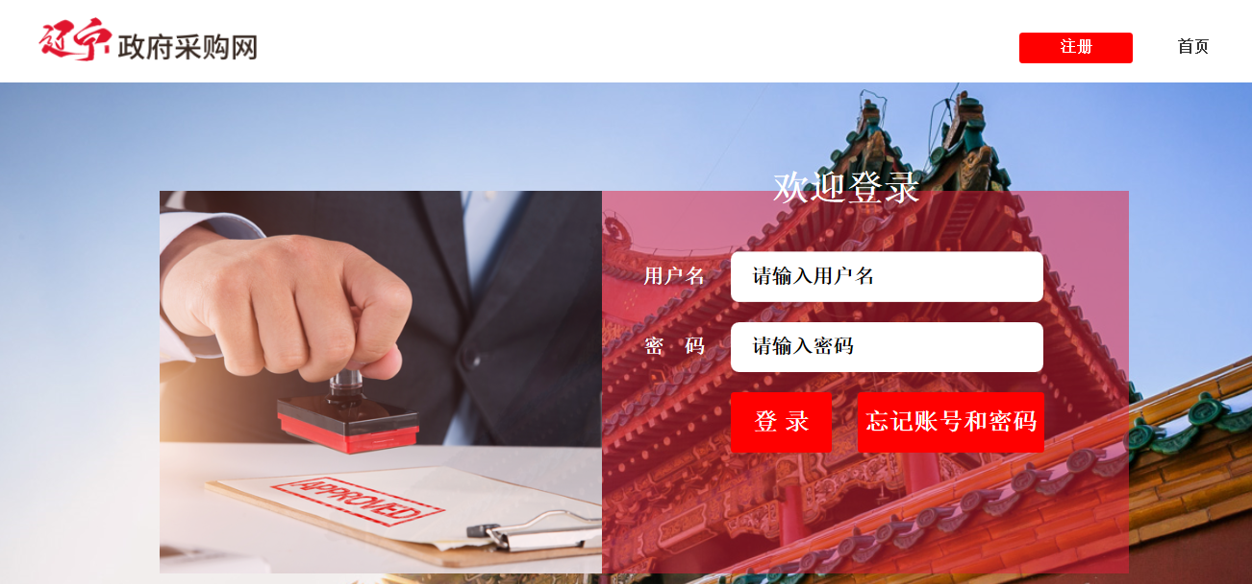
第三步 进入账户页面，点击“政府采购网上商城”图片，进入网上商城页面
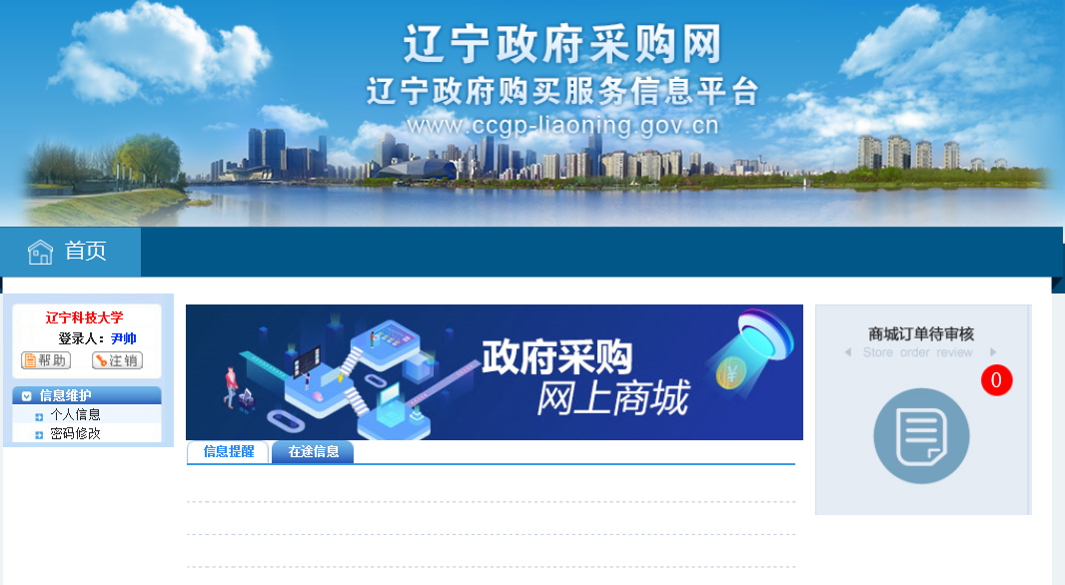

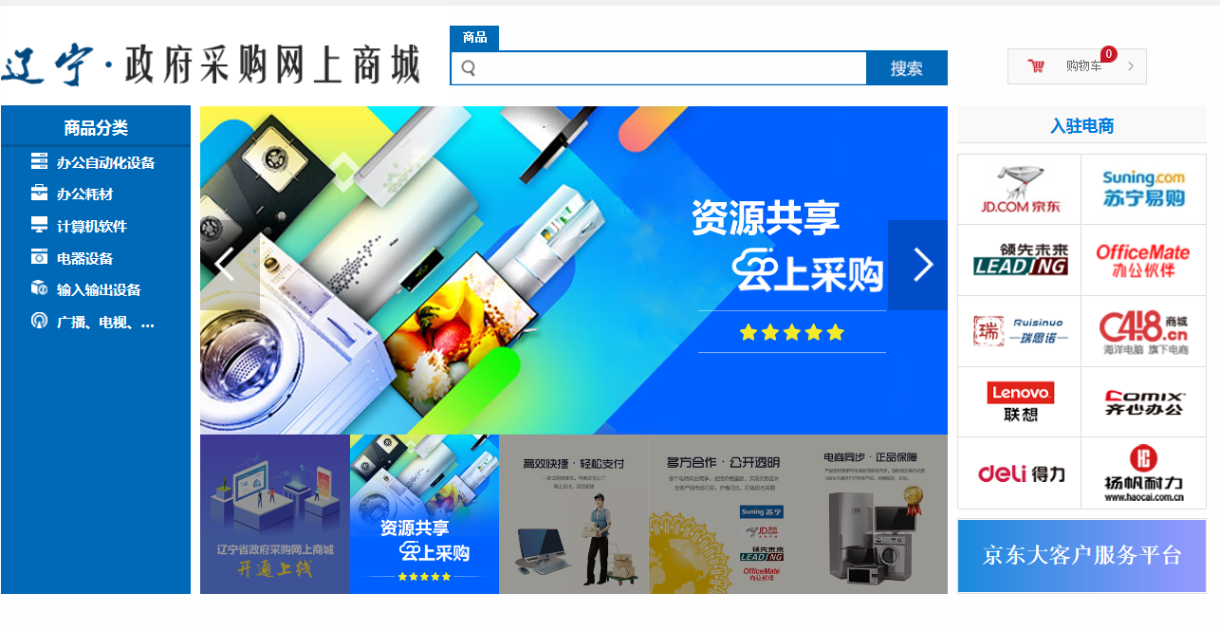

第四步：根据采购需要，在网上商城中选择所需货物，点击“加入购物车”
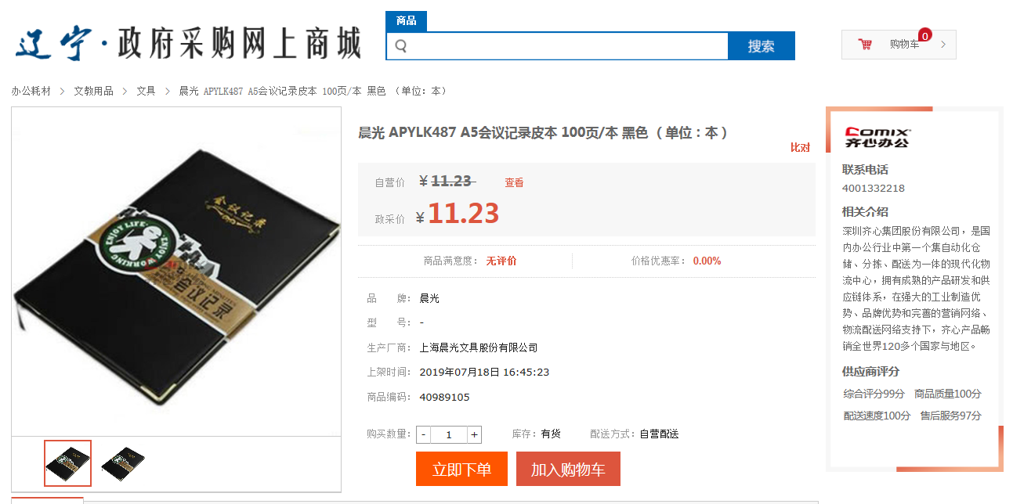

第五步：勾选加入购物车的货物，点击“生成订单”，进入设置采购信息页面。
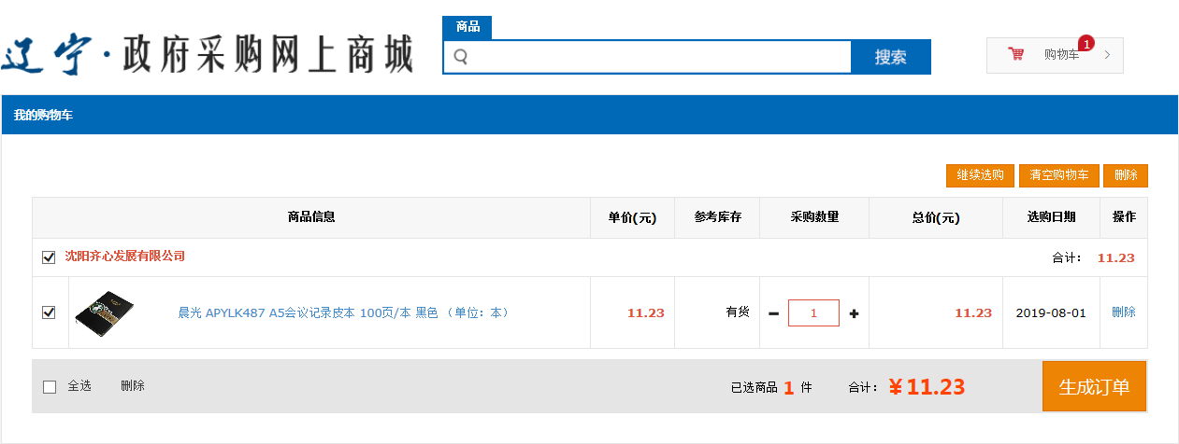

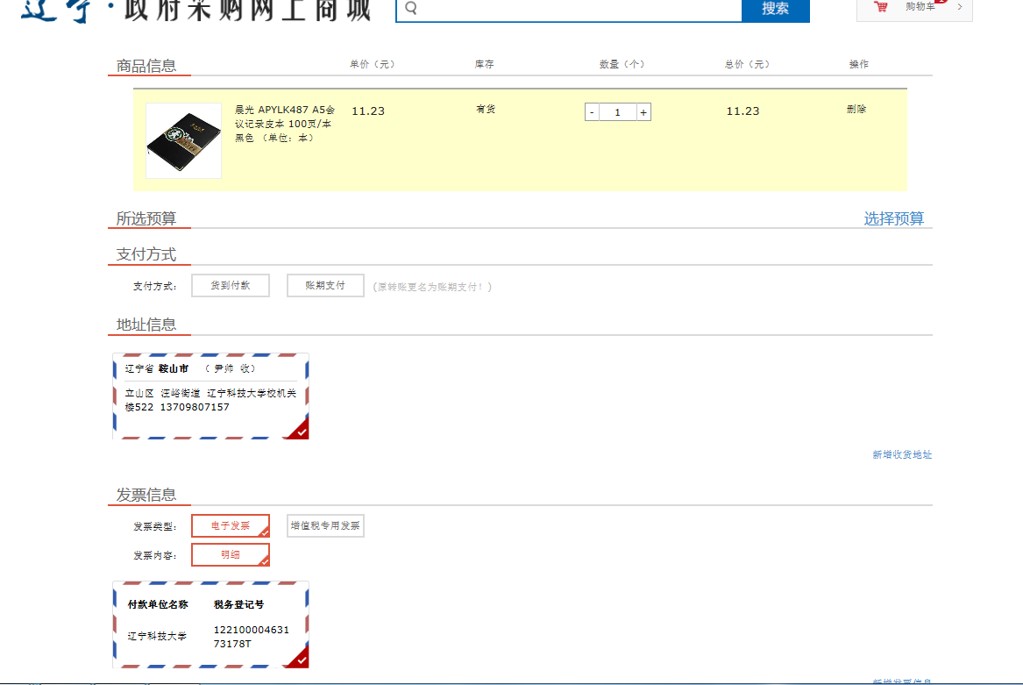
1、首先点击“选择预算”，进入确认预算列表界面，选择“网上商城专项预算”，点击“确认”按钮
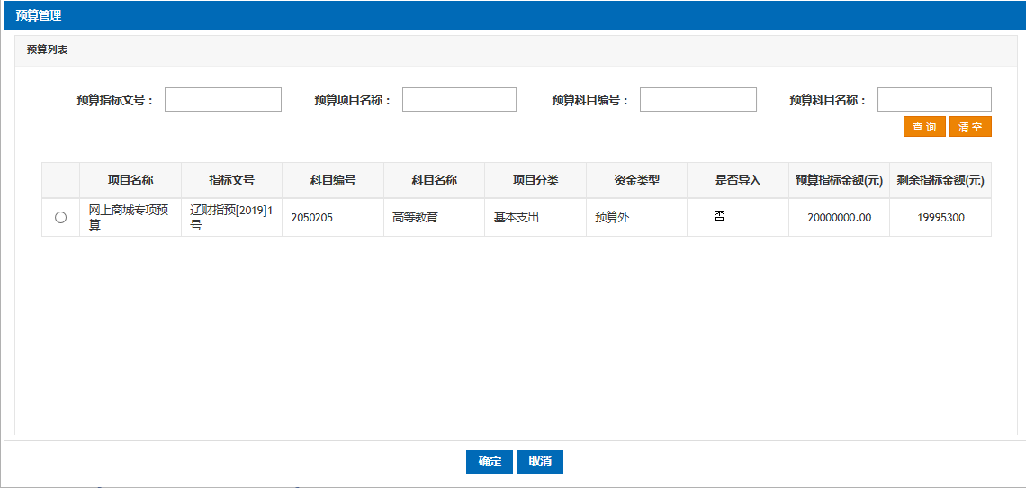

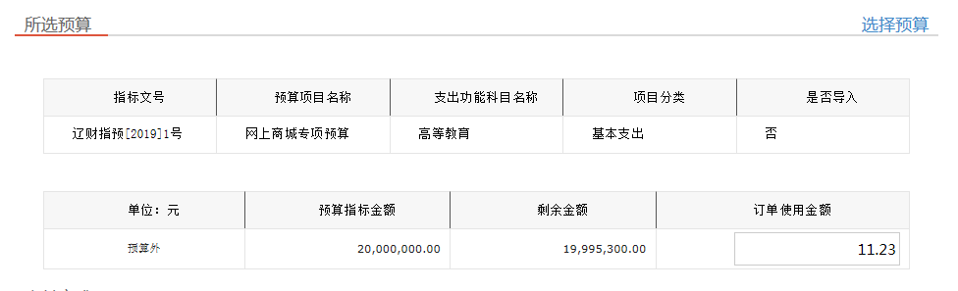
2、按要求选择支付方式：货到付款或账期支付。
其中，货到付款，点击“选择公务卡”进入公务卡管理界面，选择自己的公务卡，（注：每一笔订单仅能刷卡一次，请确保其可用额度超过订单金额。）
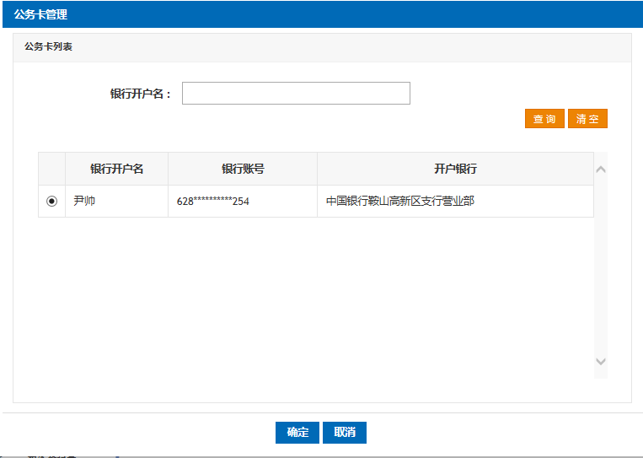
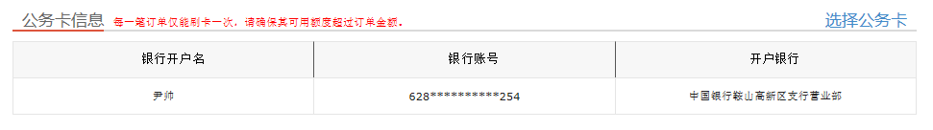
第一次使用公务卡时，需要到“银行卡管理”界面，添加银行卡
首先，点击页面右上角姓名边上的“采购管理中心”进入到下面界面
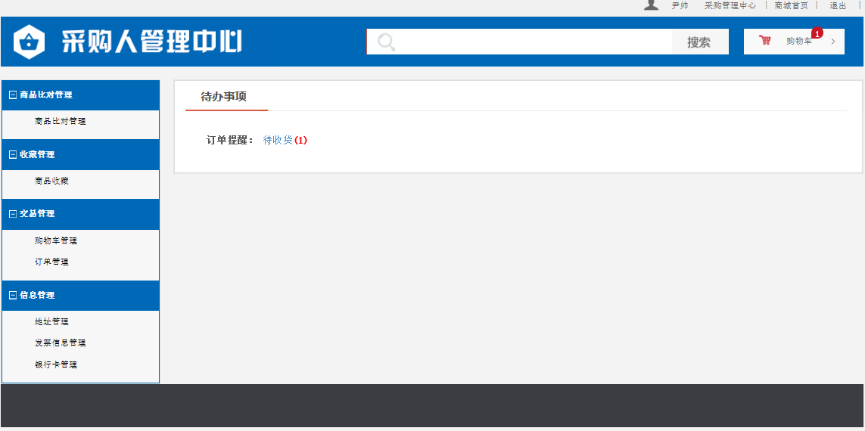
其次，在左侧页面导航栏中点击“银行卡管理”，进入银行卡列表界面
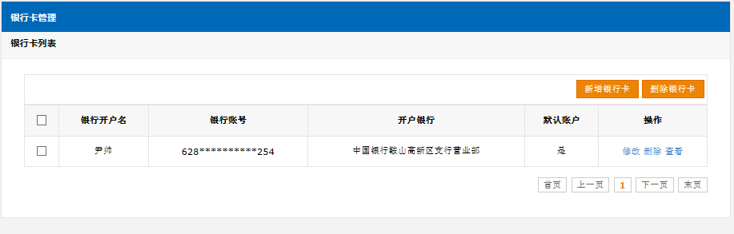
然后，点击“新增银行卡”按钮，添加个人银行卡信息后，点击保存，完成银行卡登记。
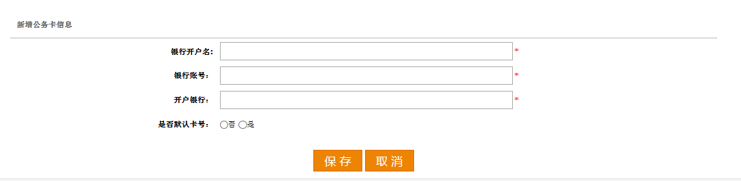

3、确认收货地址，点击“新增收货地址”，添加详细的收货地址，并点击“保存”
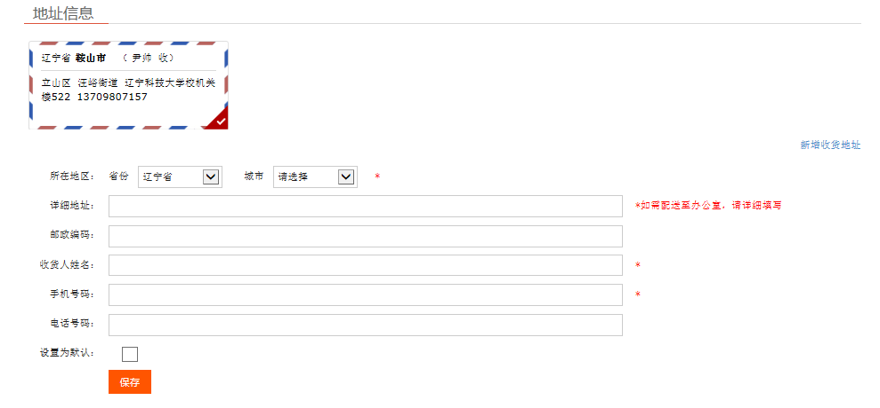
4、选择发票信息，选择“电子发票”、“明细”，学校税务登记号已录入，按要求选择就行，有其他特殊要求标注到“其他信息”内容里。
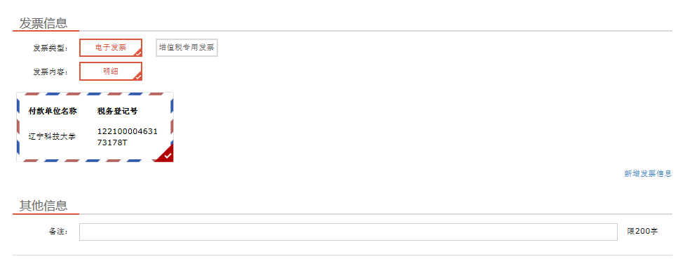
5、确认订单，点击“提交订单”，完成网上商城购买操作。
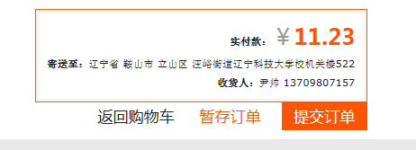
6、订单金额在1万元以下的，申请单位或申请人在网上下单后，由招标采购管理中心在网上审核确认，订单生效；订单金额在1万元（含）以上，5万元以下的，申请单位或申请人在网上下单后，填写《辽宁科技大学分散采购申请审批表（货物类）》，经相关部门审批后，报招标采购管理中心备案，由招标采购管理中心在网上审核确认，订单生效；订单金额在5万元（含）以上的，由申请单位或申请人提出采购需求，由招标采购管理中心在网上下单并审核后，订单生效。
7、订单金额在1万元以下的，由申请单位或申请人到财务处办理报销时需要提供刷卡记录、发票和网上商城销售合同；订单金额在1万元（含）以上，5万元以下的，由申请单位或申请人到财务处办理报销时需要提供网上商城销售合同、发票和汇款账号或刷卡记录；订单金额在5万元以上的，由招标采购管理中心到财务处办理付款手续。满足学校固定资产入账条件的（家具类500元，设备类1000元）报销时还需要提供国有资产管理处出具的入库单。
刷卡记录，可提供刷pos机的小票，也可以到中国银行网上平台打印刷卡记录。
发票和销售合同，通过进入“订单管理”界面，选择相应的查看电子发票和下载PDF合同打印。
